«Людям всегда кажется, что их дела – всего лишь капля в море.
Но море оказалось бы меньше из-за многих недостающих капель».
Мать Тереза
…На Святой Земле есть необычный сад...
В нем растут деревья, посвященные людям разных национальностей, пола, возраста, вероисповедания.

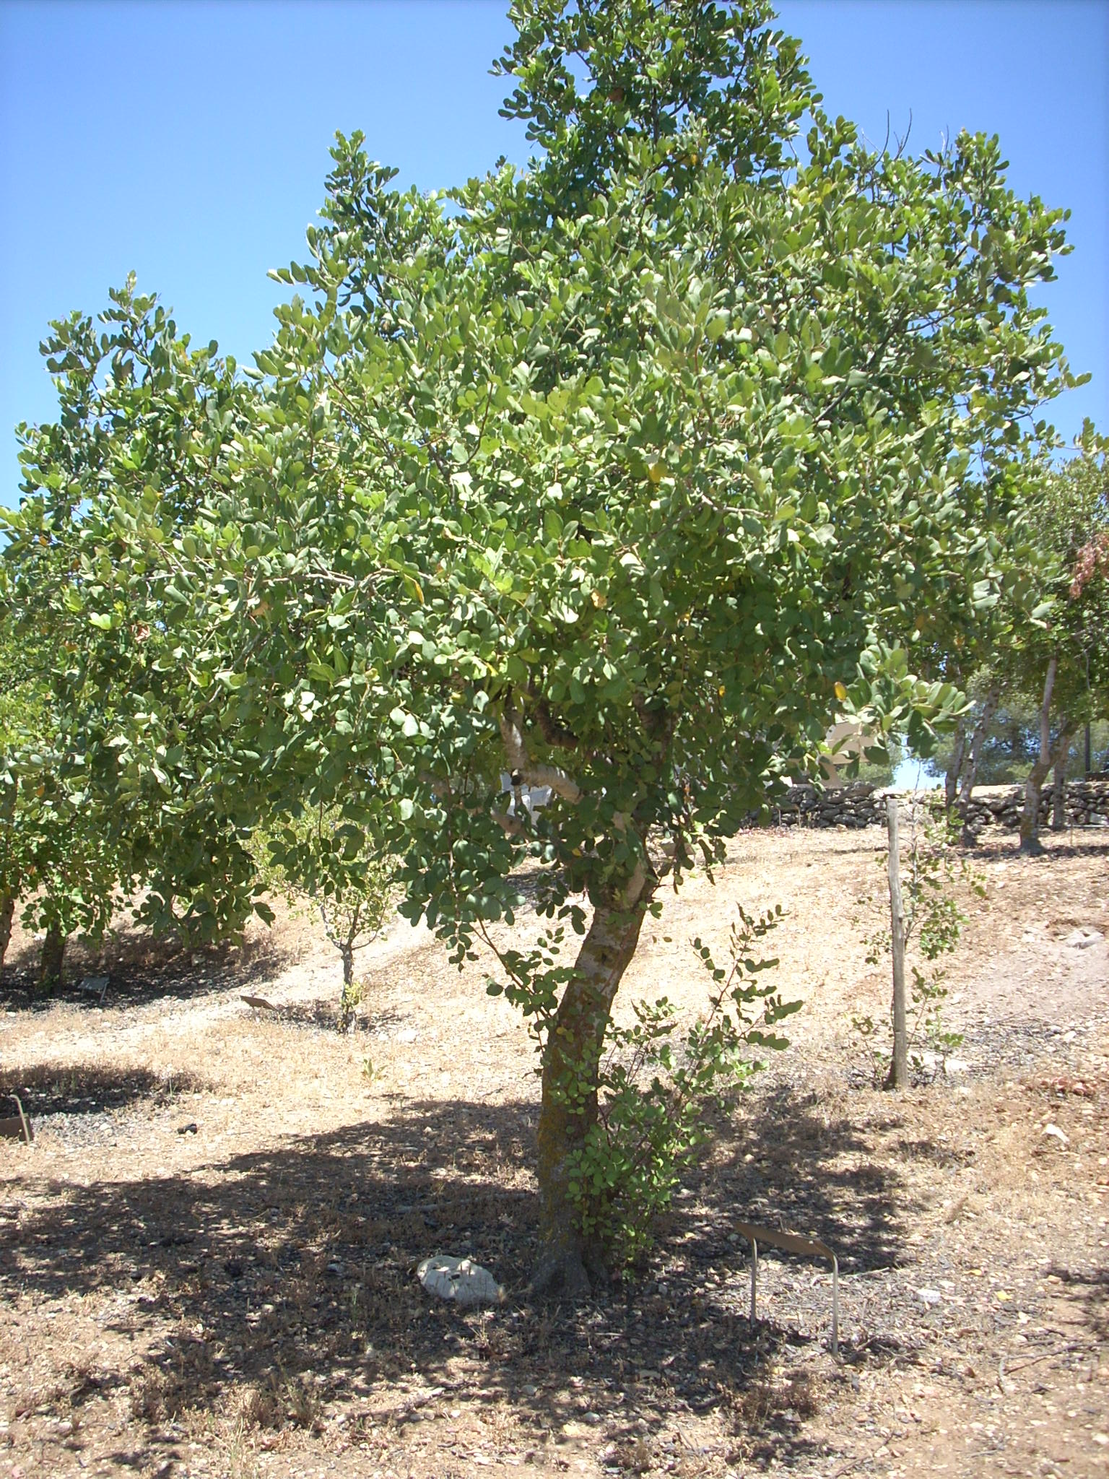

Но всех их объединяет то, что они сделали очень трудный, но верный выбор между добром и злом, поступили по - христиански, последовав словам
Христа «Возлюби ближнего своего как самого себя». Поэтому он называется «Сад праведников мира». Праведник, значит, человек, живущий по совести,
по правде, Божьим заповедям. Об одном таком человеке, жизнь которого является нравственным примером и духовным подвигом для современников, мне и хотелось бы рассказать.
Его имя Алексей Александрович Глаголев (1901 – 1972 год), священнослужитель, настоятель Покровской церкви в Киеве.
Его отцом был священник – отец Александр Александрович Глаголев
(1872 - 1937 год), профессор Киевской духовной академии, он оказал на сына огромное влияние, образованнейший человек своего времени, знавший
18 языков, бесконечно добрый, порядочный и честный. Своих троих детей он воспитал также. В годы сталинских репрессий и гонений на церковь он был расстрелян. Мать — Зинаида Петровна, дочь заведующего библиотекой Киевской духовной академии. Алексей Александрович, как и отец, получил блестящее образование, в его доме была большая библиотека. Владел многими европейскими языками, прекрасно играл на фортепиано, окончил с отличием гимназию. Киевскую духовную академию, женился. Жена, Татьяна Павловна, дети: Магдалина (1926 год), Николай (1928 год), Мария (1943 год).
На протяжении своей непростой жизни отец Алексий много работал и учился: бетонщиком, сторожем детского сада, весовщиком на Фруктоварочном заводе. Позже закончил физико-математический факультет Киевского педагогического института. Он не озлобился на жизнь, хотя она не всегда была справедлива и даже беспощадна к нему, в 1930 году во время гонений на церковь, его выселили из дома, Алексей с Татьяной и детьми — трехлетней Магдалиной и полуторагодовалым Николаем — ютились в сыром глубоком подвале, позже жили в вечно холодных двух комнатах старого дома, в годы оккупации — в полуподвале Покровской церкви (там в 1943 году у них родилась дочь Мария). Из вещей у них были только сундук и стол. После войны они жили впятером в одной комнате, но силы давала вера в Бога. Невысокая худенькая фигурка в длинном плаще и соломенной широкополой шляпе, тонкое лицо в очках, за стеклами которых кротко смотрят грустные чуть выпуклые глаза. Поразительно, откуда в этом невысокого роста, совсем не мужественного вида человеке, бралось бесстрашие. Он всегда производил впечатление счастливого человека — необыкновенно светлого, жизнелюбивого, который шутил, не унывал и был добродушен со всеми, вовсе не отличался физической силой,
был даже слаб (еще в гимназии ему доставалось от товарищей, защищал его младший брат Сергей). Как писали о нем современники: «Отец Алексей был «робкий, с несказанным, выражением доброты на простом русском лице человек», обладал легкостью души, которая свойственна детям.
Способного математика, делавшего расчеты, связанные с искусственным выращиванием кристаллов, его оставляли в 1940 году на кафедре физики. Казалось, появилась возможность иметь хорошую работу, но именно в это время он решает служить церкви и людям. Война застала Алексея Александровича настоятелем маленькой церкви святой Варвары на Подоле. Батюшка среди прихожан пользовался огромным уважением за его доброе сердце и исключительную порядочность.
Отец Алексей жил в страшное время, когда нацисты захватили Украину.
На оккупированных территориях они установили «новый порядок», который предполагал уничтожение «ненужных» нацистам людей: инвалидов, цыган, безнадежно больных. Особенно ужасна была судьба евреев, их подвергали издевательствам, унижениям, расстреливали вместе с крошечными детьми.
В местечке Бабий Яр было уничтожено более 150 тысяч евреев, чудом выжили чуть больше 20 человек. Повинуясь немецкому приказу в Бабий Яр, потянулись непрерывным потоком десятки тысяч евреев. Здесь были и цветущие, здоровые юноши и девушки, и сгорбленные, дряхлые старики, и полные сил мужчины, и слабые перепуганные женщины, и дети всех возрастов, даже грудные младенцы.

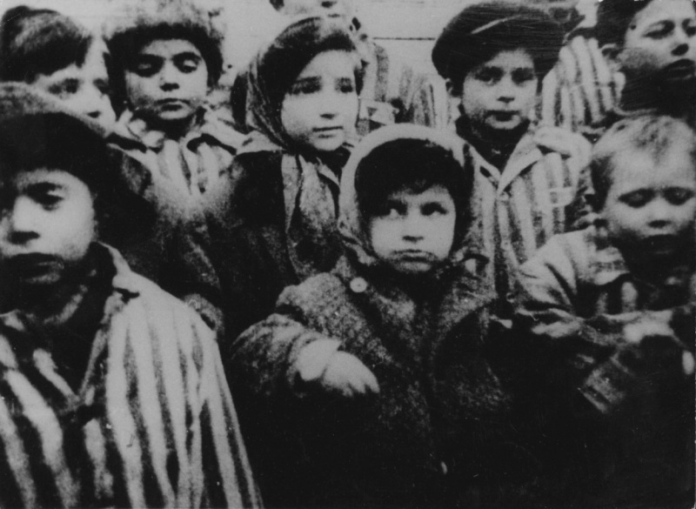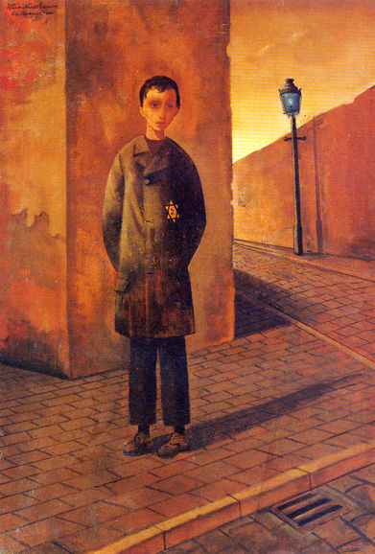

Во время немецкой оккупации Киева церковь и полуподвал Покровской церкви, где жила семья Глаголевых, стали спасительным местом для многих еврейских семей. 29 сентября 1941 года, во время трагедии Бабьего Яра, в двери домика Глаголевых постучали: на пороге стояла испуганная еврейка Изабелла Наумовна Минкина c 10-летней дочерью Ирой. Им чудом удалось спастись. Алексей Александрович и его жена хорошо знали о приказе немецкого командования, что за укрывательство евреев – расстрел, но приютили в своём доме мать и дочь, скрывая их от прихожан и соседей, несмотря на беременность жены отца Алексея (в 1943 она родила дочь Марию).
Супруга Алексея Александровича, Татьяна Павловна, которая накануне войны окончила географический факультет Киевского университета, оформилась паспортисткой, и, чтобы обезопасить Изабеллу Наумовну, отдала ей свою метрику и паспорт, куда та вклеила свою фотографию. Было ли ему страшно, как обычному человеку? Наверное, да. Изгнание, тяжелые работы, даже концлагерь — все это не казалось таким страшным, как насильственная смерть. Пока человек дышит, в нем теплится надежда на избавление от этой неволи, на спасение и своей жизни, и жизни своих детей и близких. Он вспоминал:
«Мы с женой не спали всю ночь, мучаясь и безрезультатно ища способа для спасения Изабеллы Наумовны, какие же мы христиане, если оттолкнем несчастную, с таким упованием простирающую к нам руки и умоляющую о помощи? И вдруг жене моей пришла в голову отчаянная мысль: отдать Изабелле Наумовне свой паспорт и метрическое свидетельство о крещении и с этими русскими документами отправить ее в село к знакомым крестьянам.
Это было, конечно, очень страшно и трудноосуществимо. Понятно, какой опасности подвергалась моя жена, оставаясь без паспорта в такое тревожное время, когда немцы в каждом жителе Киева видели беглого еврея. Кроме того, на паспорт вместо фотографии моей жены надо было наклеить фотографию Изабеллы Наумовны из ее паспорта. Возможно ли это? Но я твердо надеялся, что Бог нам поможет в этом добром деле. Так оно и случилось. К счастью, паспорт моей жены во время бывшего у нас в доме пожара был залит водой и пришел в такое состояние, что печать на нем расплылась и сделалась совершенно неясной. Это и дало возможность, подмочив фотографию Изабеллы Наумовны, наклеить ее на место прежней. Моя жена чуть не поплатилась жизнью за свой отчаянный поступок. Ходившие по квартирам гестаповцы, потребовали у нее паспорт и, когда его не оказалось, заявили, что отведут жену мою в гестапо, как подозрительную личность. А уж из гестапо редко кто возвращался домой. Прятать их приходилось и у себя в квартире, и на церковной колокольне. Задача была очень трудная, так как надо было скрывать Изабеллу Наумовну не только как еврейку, но и как женщину, подлежавшую по своему возрасту отправке в Германию или мобилизации на постройку мостов и дорог, что было бы для нее гибелью, так как, во-первых, ее расстроенное здоровье не выдержало бы тяжелых работ, во-вторых, там мог встретиться кто-нибудь из прежних знакомых и выдать ее, даже против своей воли, одним неосторожным восклицанием». Риск был огромен. В любой момент в церковный двор могли нагрянуть с проверкой немцы: неподалёку находились полицейский участок и военный госпиталь, перед которым неизменно стоял караул. Привлечь внимание немцев к обитателям Покровской церкви могли и дети, которые часто, увлёкшись играми, начинали шуметь. Отец Алексей всегда отвечал: «Бог нам поможет». Девочку Иру, как родственницу, Глаголевы оставили в своей семье, где она пряталась два года. А Изабеллу Наумовну отправили в село за 50 километров от Киева, к знакомым крестьянам. Еврейскую женщину в село сопроводил тринадцатилетний сын Алексея Александровича и Татьяны Павловны – Николай. С той поры он стал постоянным связным, и многих евреев провожал через леса, по полям и бездорожью в сёла к надёжным людям... Татьяна Павловна, чтобы спасать от смерти евреев, документы умерших православных не сдавала в Управу,
а заменяла фотографии. Пригодились старая церковная печать и бланки, спрятанные после разорения церкви другом семьи Глаголевых.
Отец Алексей и Татьяна Павловна также выдавали евреям справки на старых бланках о крещении, оформляя новые документы. Отец Алексей вместе с членами своей семьи прятал евреев в своём жилище (церковном полуподвале), на колокольне, в домах, относившихся к приходу Покровской церкви.
Среди спасённых была и русская семья подполковника Красной армии — его жена и шестеро детей. Супруги укрывали не только евреев, а и многих русских подростков, которым угрожала отправка в Германию. Их записывали "пономарями", "певчими", "сторожами". Отец Алексей спасал людей, не задумываясь о том, какой они национальности, вероисповедания, когда человеку плохо, больно, все это становится неважным для христианина, кроме слов Иисуса: «Ближний – это тот, кто нуждается в помощи».
В апреле 1942 года в Киеве немецкое командование издало приказ: в честь дня рождения Гитлера во всех церквах провести праздничную службу. Единственным священником в Киеве, отказавшимся служить молебен Гитлеру в честь дня его рождения, был отец Алексей. Его арестовали, избили,
но он остался жив, и вместе с женой и детьми ему удалось сбежать к друзьям на дальнюю окраину города. Немцы закрыли церковь, но в её подвале оставались две еврейские женщины, которые 11 дней и ночей находились там без пищи и воды. Но о них помнил батюшка Алексей. По его просьбе друзья скрытно вывели их из подвала и укрыли в надёжном месте. Чтобы понять, какой нравственной силы совершил поступок отец Алексей, обратимся к историческим документам, показывающим, как разные люди вели себя
в подобной ситуации.
Запись из дневника Сары Глейх
(город Мариуполь), чудом выжившей после расстрела о том, как вели себя соседи во время уничтожения немцами евреев:
«Соседи, как коршуны, ждали, когда мы уйдем из квартиры, да уже и при нас не стеснялись. Маша открыла двери и сказала, чтобы они брали, что кому нужно. Все кинулись в квартиру. Папа, мама, Фаня с ребенком сразу ушли вперед, они не могли это видеть.
Соседи ссорились из-за вещей на моих глазах, вырывали вещи друг у друга, тащили подушки, посуду, перины. Я махнула рукой и ушла...».

Из письма в городскую управу 13-летнего Георгия,
ученика польской школы, от 24 октября 1941 года:
«Мне 13 лет и я должен помогать своей матери, так как очень трудно с продуктами. Работать я не могу, так как нужно посещать школу, но я могу зарабатывать в городском оркестре, играя по вечерам.
К сожалению, я не имею аккордеона, инструмента, на котором играю.
Я знаю, что у одного еврея есть аккордеон и поэтому учтиво прошу Вашего разрешения забрать этот инструмент в городской оркестр или взять на время, чтобы я получил возможность осуществить желание быть полезным своей семье».
Из воспоминаний Мани Файнгольд, жительницы города Уманъ:
«Приходит соседский мальчик, сын полицая: «Мама достала себе только зимнее пальто, но она говорит, что, как только будут еще раз бить жидов, она достанет себе и летнее пальто».
Что движет людьми, когда они себя так ведут?
Когда в один день гибли десятки тысяч людей, каждый думал лишь о том, как бы выжить, но то, что делал отец Алексей, говорит нам о том, что есть и другие люди, для которых важно оставаться человеком, сохранять человеческое достоинство. Если будет больше таких людей, то мир изменится в лучшую сторону. Вот что написала Рива, школьница из Днепропетровска
(ранена во время расстрела и спрятана учительницей Екатериной Григорьевной): «Тетя Катя говорит, что жизнь - это наше бескрайнее небо и яркое солнце, это вечно цветущая земля, где самые маленькие букашки имеют право греться под солнцем. Я также буду жить в этом прекрасном мире с такими, как тетя Катя. Убивать людей - это значит погасить солнце. Жизнь дана человеку природой, и люди не имеют право ее отбирать, потому что это против природы, разума человека».
В 1943 отец Алексей служил в больничной церкви. Оставался на Подоле (вместе с укрываемыми им людьми), несмотря на требование немецких властей ко всем жителям покинуть эту часть Киева. Во время отступления немцев из Киева в 1943 году отец Алексей зверски избит нацистами. Когда его, полуживого, с сыном захотели оторвать от семьи и насильно отправить в Германию, он, собрав последние силы, бежал с ним из вагона на полустанке. После войны продолжал служить. В конце жизни был тяжело болен
(после войны он перенес семь внутриполостных операций — следствие многочисленных побоев во время оккупации). Он никогда не забывал, то, что пережил: «Волосы встают дыбом от ужаса теперь, когда я вспоминаю о немецких зверствах, свидетелем которых довелось мне быть».

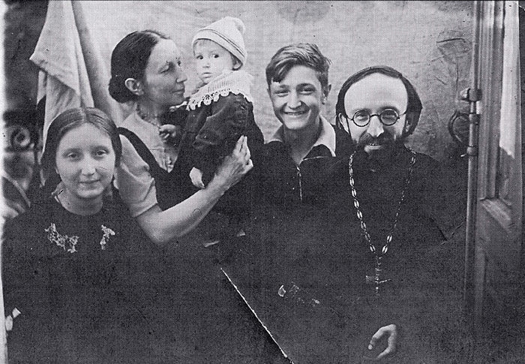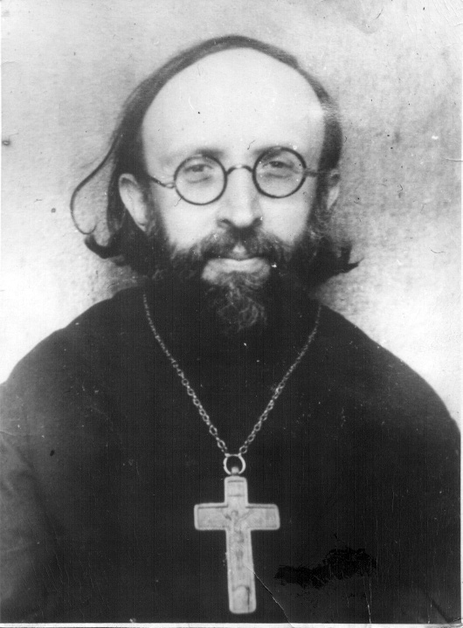

Кто поддерживал его? Кто дал силы пройти свой путь?
Еще в молодые годы, невзирая на насмешки прохожих, Алексей через четыре улицы пронес тяжелый крест, снятый с разрушенной церкви во время гонений на нее. Принес и поставил у себя дома. Он принял этот крест. Служение людям стало главным в его жизни. В самом начале Великой Отечественной войны (1867 – 1944 год) митрополит Сергий (заместитель Патриаршего Местоблюстителя) обратился к народу с такими словами:
«Нам пастырям Церкви, в такое время, когда Отечество призывает всех на подвиг, недостойно будет лишь молчаливо посматривать на то, что кругом делается, малодушного не ободрить, огорченного не утешить, колеблющемуся не напомнить о долге и о воле Божией». Отец Алексей Александрович Глаголев выполнил свой долг перед Богом, совестью, людьми.

Спустя много лет русская Зарубежная православная церковь причислила к лику святых отца Александра Глаголева, а другое государство Израиль, православного священника Алексея Глаголева, его жену Татьяну Павловну и их дочь Магдалину за спасение евреев от рук фашистских палачей наградило высоким титулом Праведников Народов Мира.
В дарственной надписи в их честь есть такие слова:
«Кто спас хоть одного человека - тот спас весь мир».
Страницы Второй мировой войны открывают нам ужас человеческой подлости, злобы, ненависти, но когда, кажется, что наступает темнота, все безнадежно, мы помним и о том, что есть еще Вера, Надежда, Любовь,
пока живут на земле такие люди как отец Алексей.
Любовь нужно проявить в действии, и это действие есть служение», - сказала Мать Тереза. Я думаю, что самое ужасное – это равнодушие человека к своим братьям. На картине одного из узников фашистского концлагеря Освенцим,
погибшего художника Феликса Нуссбаума (1904 – 1944 год), изображен человек, изображен человек, одиноко сидящий за столом, в отчаянии обхвативший голову руками, нигде в мире не находит себе приюта.
Позади него – безнадежно распахнутая дверь в комнату, выход, которую закрывает собой глобус. Мир велик, но нет места в нем человеку, если он полон зла и безразличия. Старший брат художника умер в концлагере от истощения, невестка и племянница погибли в газовой камере.
